ГБОУ ЛНР Стахановская СОШ I-III ст. №32

Творческая проектная деятельность на уроках технологии

учитель технологии
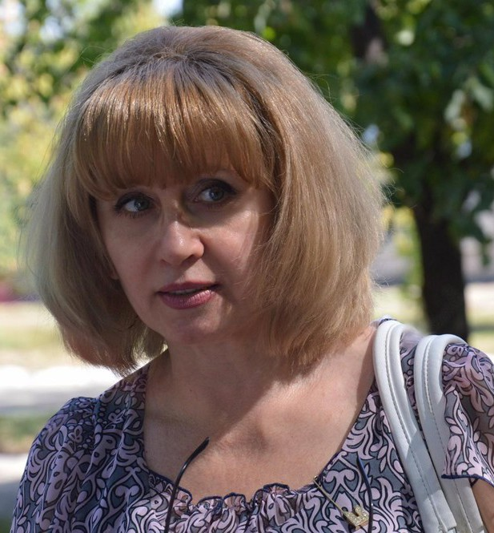
Арендаренко Елена Анатольевна
Высшая категория, старший учитель

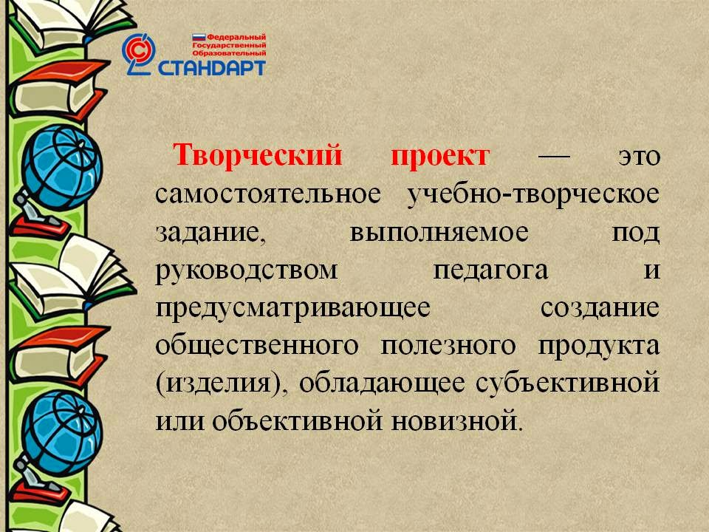

Деятельность - единственный путь к знаниям.
Бернард Шоу

Новой школе требуются такие методы, которые помогают формировать у учащихся самостоятельность, усиливают интерес и мотивацию к предмету и учебе в целом, развивают познавательные и творческие способности.
Особое место в преподавании технологии, как практико-ориентированного предмета, занимает проектное обучение.

Проектное обучение - деятельность, которая направлена на решение проблем, сформулированных самими учащимися в виде цели и задачи, когда результат этой деятельности – это найденный способ решения проблемы имеет важное прикладное значение.

Проектная деятельность - это всегда творческая деятельность. Школьники учатся превращать информацию в знания, осуществляют целенаправленный поиск информации, систематизируют знания.
Применение метода проектов существенно повышает эффективность образовательного процесса, воспитывает всесторонне развитую, творческую личность, решает задачи личностно-ориентированного обучения

Каковы результаты такой деятельности?

Для учащегося:
1 Формируются и совершенствуются:

- навыки сбора, систематизации, анализа информации
- навыки публичного выступления
- умение ёмко и кратко представить информацию
- умение излагать свои мысли
- умение работать в группе, в команде
- умение работать самостоятельно, делать выбор, принимать решения

2 Расширяются и углубляются знания в различных областяхдекоративно-прикладного искусства

3 Повышается уровень информационной культуры

4 Появляется возможность воплотить свои творческие замыслы

5 Отношения с учителем переходят на уровень сотрудничества

6 Даёт каждой ученице возможность стать успешной, саморазвивающейся, самодостаточной личностью

Для учителя:

- Отношения с учениками переходят на уровень сотрудничества

- Учитель имеет возможность создать банк ученических работ, которые могут применяться на уроках, во внеклассной работе, при проведении различных мероприятий

- Повышается уровень учителя как специалиста, консультанта, руководителя, координатора.

В течение всего периода изучения предмета школьники участвуют в разработке и реализации того или иного проекта.
Проект - это самостоятельная, творческая, завершённая работа, которая соответствует возрастным возможностям учащихся, во время выполнения которой они продолжают пополнять свои знания и умения. Есть вполне устоявшееся определение того, что проект- это « бросок мыслью в будущее», иначе говоря, это идеальное представление конечного результата деятельности - « конечный продукт в уме», то что будет достигаться, создаваться. По латыни, projegtus-брошенный вперёд, замысел, план.
Метод проектов зародился во второй половине XIX века в сельскохозяйственных школах США и основывался на теоретических концепциях « прогнатической педагогики» основоположником которой был американский философ – идеалист Джон Дьюи (1859- 1952). Считалось, что путь стихийных поисков характерен и наиболее естественен для ребёнка, что познавательной активности, любознательности ребёнка вполне достаточно для полноценного интеллектуального развития и образования. Опыт и знания ребёнок должен приобрести путём « делания» в ходе исследования проблемной обучающей среды, изготовления различных макетов, схем, производств.
Появившись в начале прошлого столетия для решения актуальных тогда задач образования, он не утратил своё назначение и в наши дни. В современном отечественном образовании сложились условия востребованности этого метода. В основе каждого проекта лежит проблема. Нет проблемы - нет деятельности. Проблема проекта обуславливает мотив деятельности, направленной на её решение. Целью проектной деятельности становится поиск способов решения проблемы, а задача проекта формулируется как задача достижения цели в определённых условиях.
Целью проектного метода является воспитание творческого, активного. самостоятельного человека, социально адаптированного в современном обществе и способного в любой ситуации найти правильное решение. Исследуя, познавая, ребёнок получает не только навыки изготовления изделия, но и навыки проектирования (способность оценивать изделие с точки зрения пользователя, эстетических и экономических показателей), умение планировать свою работу. В проектном методе используется дизайн- подход, который включает в себя дизайн-анализ, и упражнения направленные на развитие ребёнка.
Обучение при помощи проектного метода воспитывает и развивает ребёнка таким образом, что он способен решать жизненно важные задачи самостоятельно. Может занять себя в свободное время, организовать и планировать свои действия в любой отрасли, учёбе, быту. Может украсить интерьер своего дома, сделать подарок своими руками. Показывает, как лучше использовать материал, готовиься к получению специальности, и итог помогает найти место в своей жизни.
Проектная технология включает в себя: совокупность исследовательских, поисковых, проблемных методов, творческих по самой сути. Метод проектов нашел широкое распространение и приобрел большую популярность за счет рационального сочетания теоретических знаний и их практического применения для решения конкретных проблем. «Я знаю, для чего мне надо все, что я познаю. Я знаю, где и как я могу это применить» - вот основной тезис современного понимания проектов.

Моя задача. как учителя – не только научить ребенка основам своего предмета и тому, чтобы применять полученные знания на практике, но и воспитать чувство прекрасного. И проектирование помогает в этом.
Творческий проект по технологии – это самостоятельная работа ученицы над созданием той или иной вещи. Процесс занимает несколько уроков и тщательно контролируется учителем. Я помогаю девочкам определиться с темой проекта, найти или изготовить эскиз, выполнить подготовительную работу по созданию изделия, оказываю практическую помощь и помогаю сделать экономический расчёт.
Благодаря использованию творческих проектов девочки могут попробовать себя в роли дизайнеров или кулинаров, показать свои навыки и умения в различных видах декоративно прикладного искусства, а самое главное – реализовать свой потенциал . Необходимо тщательно продумать темы проекта и связать их с учебной программой.
Основные направления, в которых могут задаваться проекты:
кулинария; вышивка крестом; вышивка лентами; вышивка гладью; лоскутные техники; вязание спицами и крючком ; пошив изделия (одежда или предметы быта); бисероплетение; изготовление игрушек и кукол; изготовление изделий для украшения интерьера жилого дома.
Когда вводить работу над творческим проектом?
5 класс – идеальное время для введения проектов .Если проект будет не очень сложным, групповым, то дети быстро уловят суть таких заданий, научатся быстро и качественно выполнять их. Допустим: одна из частей проекта - его реклама. Сюда входит создание наименования готового продукта, его описание, разработка товарного знака и небольшого рекламного текста. А это начинающему проектировщику будет сделать не сложно и интересно.
Чем старше становится ребенок, тем сложнее становится тематика его работ. После 8 класса задаются большие проекты, выполнение которых будет занимать минимум одну четверть, максимум – семестр. В последние годы проектная работа учащихся стала одним из важных видов подведения итогов творческой деятельности.
Тема проекта выбирается ученицей по желанию или по моей рекомендации, исходя из индивидуальных способностей девочек. Например, одним ученицам предлагаю изготовить изделие в лёгкой технике рукоделия, а другим, более сложной или объёмной, освоить то или иное декоративно- прикладное искусство, возможно самостоятельно.
В соответствии с программой все учащиеся выполняют ежегодные творческие проекты по технологии, причём требования к оформлению, к содержанию проектной документации усложняются от класса к классу. Проект выполняется под моим руководством. Работу над ним девочки начинают на уроке, а продолжают дома. Главная моя задача состоит в том, чтобы создать для учащихся предпосылки успешного творчества, организовать проектную деятельность и поэтапную проработку темы. На первом занятии, в 5 классе обьясняю что такое проектная деятельность, творческий проект и этапы его выполнения. Знакомлю с целью и задачами предстоящей работы, с требованиями к оформлению проекта. При работе над первым проектом представляю уже защищенные проекты в качестве примера.
Далее провожу индивидуальные консультации с каждой девочкой, определяя конкретные задачи, выбор материалов и инструментов, подбираем необходимую литературу, определяем способы обработки изделия.
Затем учащиеся составляют план работы над проектом. Вместе с ними просматриваем, анализируем, прописываем технологию работы. При необходимости я вношу поправки. Далее учащиеся приступают к практической работе по изготовлению и поэтапному оформлению творческого проекта.
Дальнейшую помощь учащимся в работе над выполнением проектов оказываю на уроках и в порядке консультаций, контролируя каждый этап выполнения проекта.
Проект состоит из четырёх этапов:
подготовительный, конструкторский, технологический, заключительный.
На первом этапе ставится проблема – осознание необходимости и потребностей во всех сферах деятельности человека. На этом этапе девочки должны осознать, уяснить, зачем и почему им нужно выполнять проект, каково его значение в их жизни и жизни общества. Перед ними ставится цель – получение в итоге деятельности полезного продукта, который может носить как социальный, так и личностный характер.
На втором этапе - возникающие образы будущего изделия должны найти своё воплощение в графических документах. Создание банка идей, анализ моделей-_аналогов , определение требований к изделию, разработка конструкции, соответствующей технико-технологической документации ,подбор инструментов и оборудования, подбор материалов , выбор оптимальной технологии изготовления изделия. Средствами деятельности выступает личный опыт учащегося ,опыт учителя,родителей.
На третьем, технологическом, этапе учащиеся выполняют технологические операции, корректируют свою деятельность, производят самоконтроль и самооценку работы. Цель – качественное и правильное выполнение технологических операций и составление инструкционной карты.
На четвёртом, заключительном, этапе происходит окончательный контроль, корректирование и испытание проекта. Учащиеся проводят экономические расчеты, экологическое и минимаркетинговое исследования , анализируют проделанную ими работу, устанавливают, достигли ли они своей цели, каков результат их работы.
Все операции творческого проекта можно фотографировать и использовать при оформлении пояснительной записки.
В процессе работы обращаю внимание учащихся на самоконтроль. Подчёркиваю, что ученица должна, прежде всего, оценить свою работу сама. Считаю это важным воспитательным моментом. У девочек вырабатывается способность к объективной самооценке не только при работе в классе на уроке ,но и в других ситуациях.
Защита творческих проектов проходит в различных формах. Это может быть рассказ о проделанной работе, защита с помощью слайдов ,мини-фильма, игра..
В последнее время для защиты своих проектов учащиеся все чаще используют презентации. Использование презентации при защите проекта это метод, позволяющий развивать мышление учащихся и активизировать их познавательную деятельность.
Каждая из девочек бывает в роли выступающего и эксперта
К защите ученица представляет проект (пояснительная записка) и изделие.
Пояснительная записка должна быть аккуратно оформлена, написана четким почерком или напечатана с использованием компьютера на одной стороне бумаги формата А-4.

